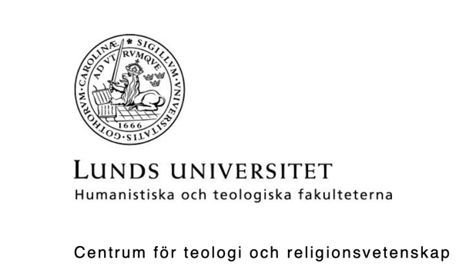

Ola Wikander, docent, sammankallande för seminariet

Forskarseminariet i Gamla testamentets exegetik, höstterminen 2021
De lokala seminarierna sker denna termin via zoom, på följande länk:
https://lu-se.zoom.us/j/9518952304

Mån 27 sep, 13:15
Elisabet Nord: “Psalms for Cathartic Prayer”

4-5 okt
Exegetiska dagarna – se separat program!

Tis 26 okt 15:15
David Davage: “Singing Praises and Wading in Blood: On Reactions to Divine Violence in Ps 68 with Special Focus on the Role of Women”

8 nov
Forskarskolan med Uppsala och THS/EHS – se separat program!

Mån 6 dec 13:15
Sara Järlemyr: plan avhandling

Mån 20/12 15:15
Ola Wikander: “God-Men and Man-Gods in Priestly Theology, in Psalm 82 and in the Exegesis of Martinez de Pasqually”

12-13 jan 2022
Framläggning av kandidatuppsatser – se separat program!

